Metoda | SQ3R
Kolegij | Osnove ekonomije
Tema/Pojam: Mikroekonomija – ponašanje potrošača
Moj primjer
Koristeći metodu SQ3R obradit ću prve dvije stranice skripte:
Skim
- Ispisujem cijelu skriptu jer mi je lakše učiti iz nje, ako je imam u fizičkom, a ne u digitalnom obliku. Najprije letimično prolazim skriptu te ju dijelim u nekoliko dijelova jer mi je lakše kada učim manji opseg gradiva odjednom. U prvom bloku učenja biram naučiti prve dvije stranice. Budući da su ključni pojmovi ispisani sa strane, puno mi je lakše odraditi prvi korak metode. Markerom ću označiti pojmove kako bih sastavila kostur ove lekcije, jer mi je tako puno lakše sistematizirati gradivo.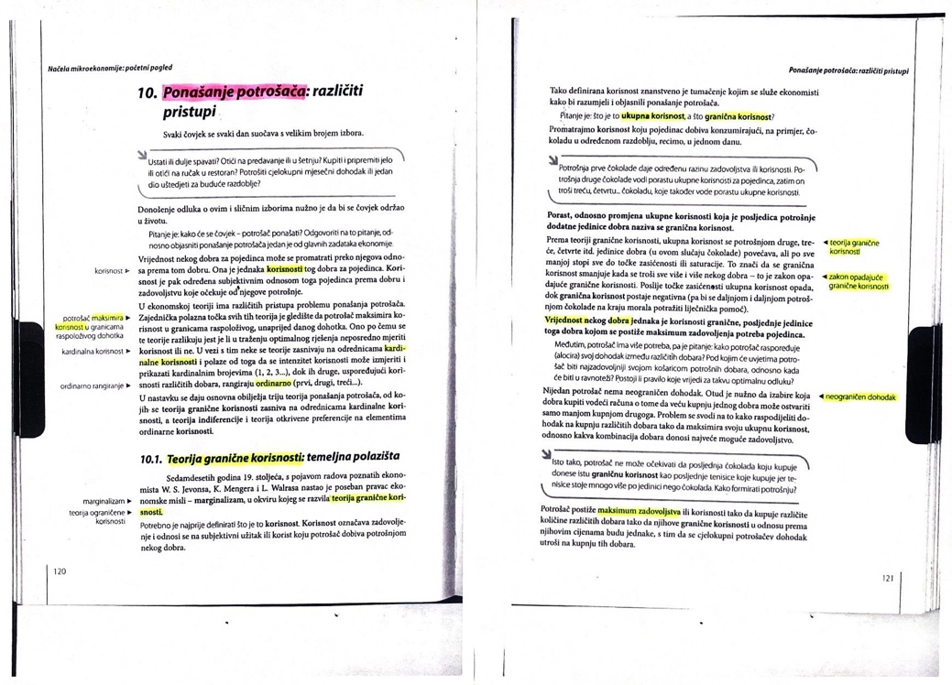

Question
- Vraćam se na prvu stranicu, gledam označene pojmove te još jednom letimično prolazim tekst te na laptop zapisujem temeljna pitanja na koja smatram da ću dobiti odgovore kad naučim lekciju. Prilažem kopirani tekst iz Word dokumenta:
    - Kojom temom se bavi ponašanje potrošača?
    - Što je korisnost?
    - Kako potrošač mjeri korisnost?
    - što je ordinalna, a što kardinalna teorija korisnosti?
    - Što predstavlja teorija granične korisnosti?
    - Što je ukupna, a što granična korisnost i kako ih razlikovati?
    - Kako glasi zakon opadajuće korisnosti?
    - Kako se definira vrijednost nekog dobra?
    - Kakve veze neograničen dohodak ima s korisnošću?
    - Kada se postiže maksimum zadovoljstva?

Read
- Polako i temeljito čitam tekst, nastojeći ga razumjeti te markerom u drugoj boji označavam korisne informacije vezane uz ključne i manje ključne pojmove.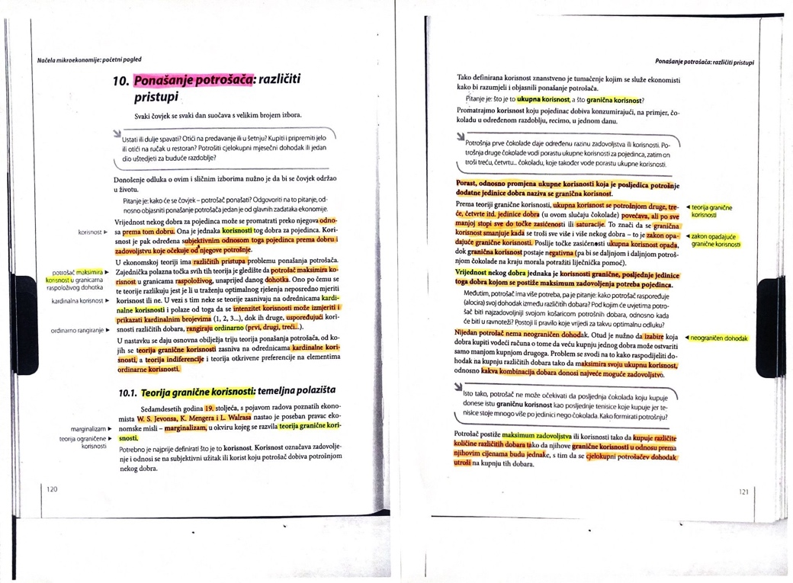
Recite
- Izrađujem mini skriptu s ključnim pojmovima te zamišljam da me netko sluša i pokušavam objasniti Ponašanje potrošača drugoj, imaginarnoj osobi. Usmeno prolazimo kroz pitanja, budući da skripta sadrži većinski dio odgovora pa ih nije potrebno dodatno zapisivati i gubiti vrijeme na to, jer smatram da treba zapisati osnovno i onda to nadograđivati.
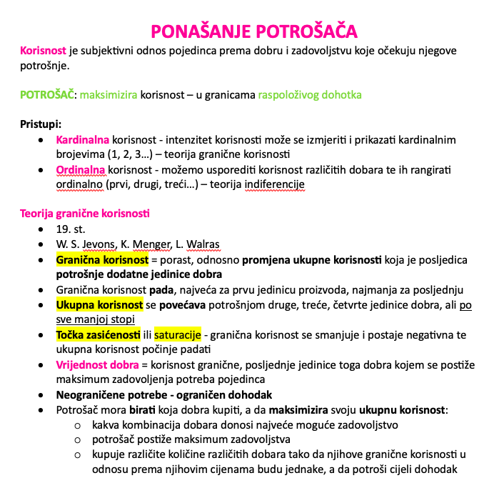
Review
- Printam svoju skriptu, iščitavam je nekoliko puta u sebi, a zatim na glas, te pokušavam ponoviti ono što sam zapamtila: prvih nekoliko puta uz pomoć skripte, a zatim bez. Nakon što naučim preostali dio gradiva, ponovno ću raditi review i za ovaj dio gradiva, tj. prve dvije stranice.
Moji dojmovi
Iako nikada nisam čula za ovu metodu, u svom svakodnevnom učenju koristim svoju metodu nalik ovoj, ali drugačijim redoslijedom. Do sada bih prvo preletjela tekst i ključne pojmove, zatim paralelno iščitavala i radila bilješke, pokušala ih nekome objasniti, a na kraju ispisala ključne pojmove ili pitanja. Smatram da je ova metoda bolja jer prvo naučimo osnovne pojmove, pa pročitamo gradivo, pa se onda opet vraćamo na ključne pojmove u koraku Recite. Pokušat ću u svoje učenje ubaciti ovu metodu, jer smatram da je korisna i brža od moje dosadašnje, samo ću u korak review, kao dodatno ponavljanje ubaciti dodavanje fotografija i infografika u tekst jer sam vizualni tip.

